Сценарий праздника «МАСЛЕНИЦА»

Автор: Принцева Ольга Александровна,

педагог организатор

МБОУ «Сарафановская СОШ»

Населенный пункт:

Томская область, Молчановский район, с. Сарафановка

ОБЪЯВЛЕНИЕ

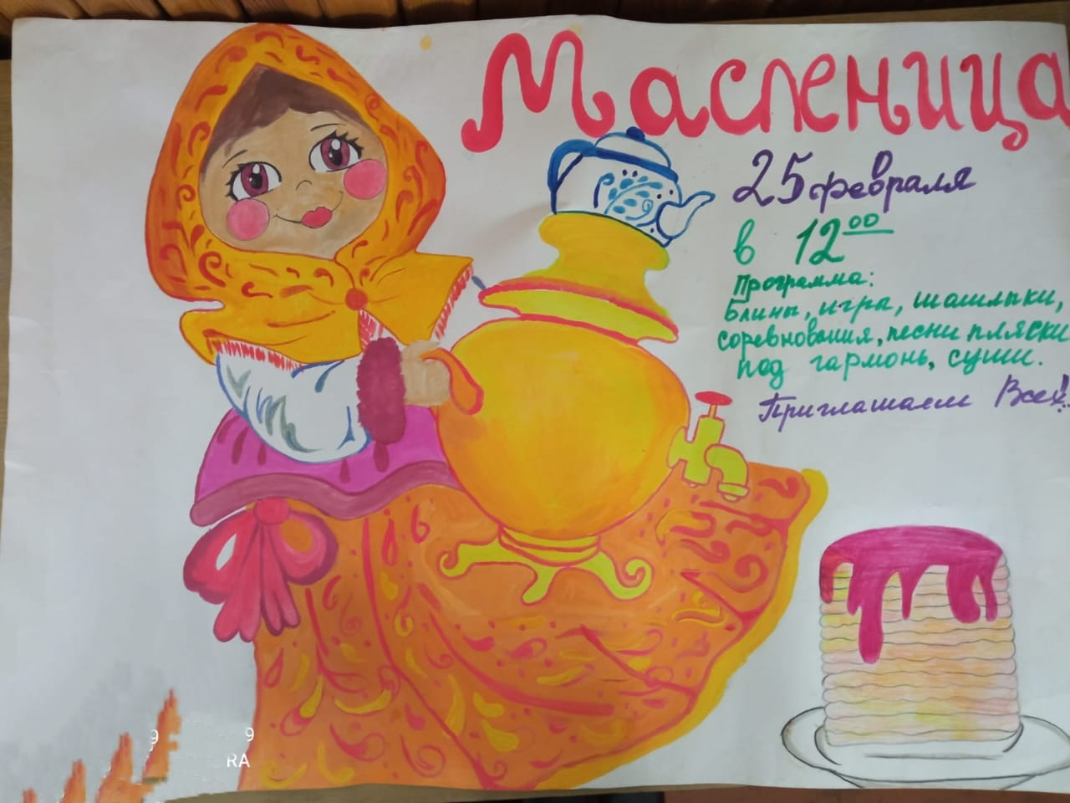

**Масленица, Масленица,**

Дай блинком полакомиться.

Прогони от нас метели,

Прокати нас на карусели.

Растопи холодный лёд,

Пусть весна к нам скорей придёт!

Цель: формирование представлений о традициях празднования русским народом Масленицы.

Задачи:

образовательные:

- изучить быт, традиции, культура русского народа;

развивающие:

- развивать интерес к истории, представление о народных обрядах;

- развивать силу, выносливость, быстроту реакции при выполнении спортивных упражнений;

воспитательные:

- воспитание уважения к укладу жизни, быту, обычаям предков, чувства общности со своими истоками и гордости за них;

- воспитывать у детей дружелюбие, радость от солидарности при выполнении заданий в команде;

коррекционные:

- развивать слуховое восприятие детей путём опознания, различение на слух слов и предложений, обогащать словарный запас.

Оборудование: реквизиты к конкурсам, ноутбук.

Действующие лица: скоморохи, Зима, Весна.

**Ход мероприятия**

.

Музыка. Выход ведущего со скоморохами, (звучит балалайка)

Ведущий

Эй, замечательный народ, люди добрые,

Мы на праздник вас всех зазываем!

Нынче Зимушку-зиму провожаем!

Скоморох 1

Во дворе нынче праздник гуляем,

Выходите, соседи веселые, любезные.

Скоморох 2

Мы весёлое гулянье начинаем,

Хороводом большим, песнею звонкой!

Скоморох 1

Вставайте, гости дорогие, в большой и звонкий хоровод!

Хоровод с повторением движения

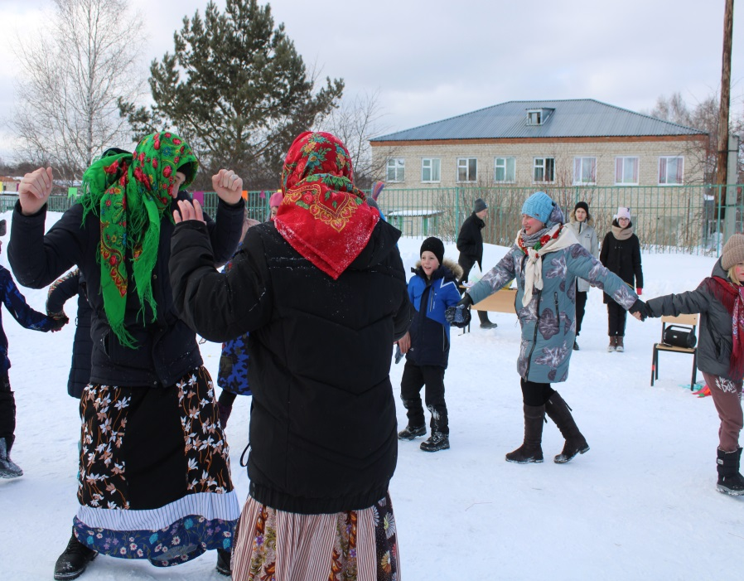

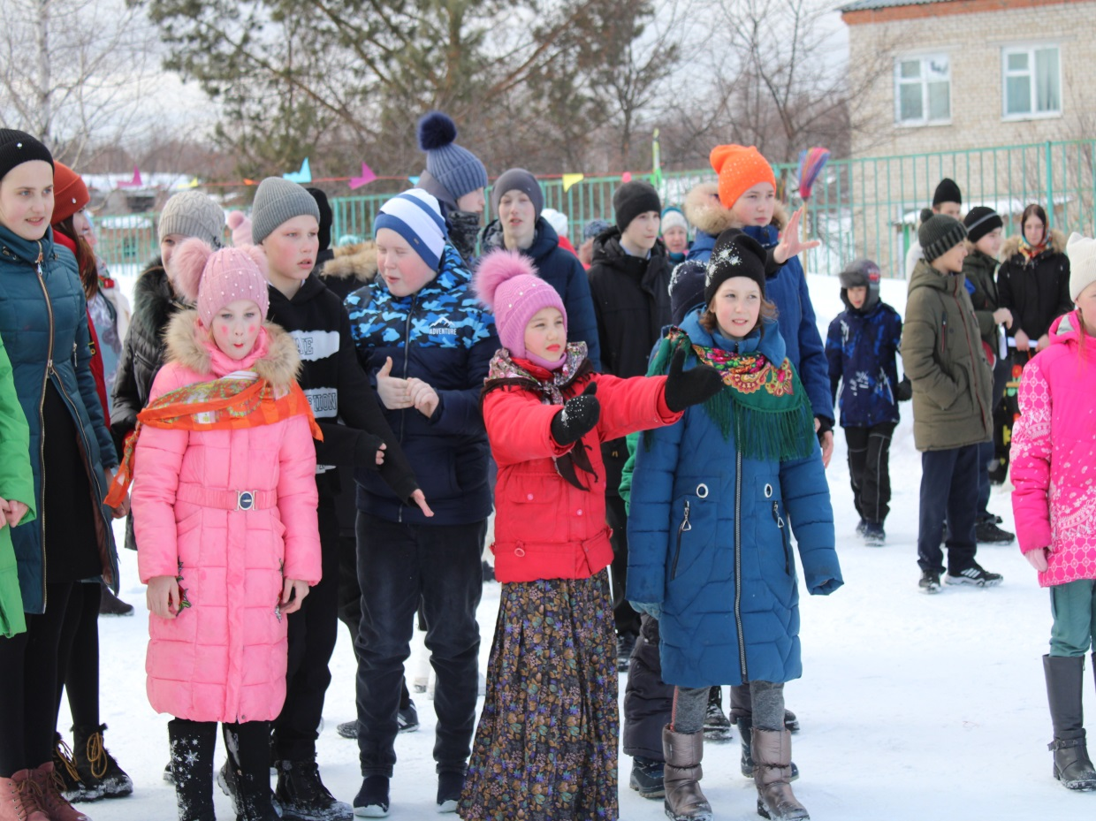

Ведущий

Дети, а знаете ли вы,

Для чего мы собрались сегодня? (Ответы)

Верно, Весну – красну встречать, а зиму белоснежную провожать!

Скоморох 1

А, давайте мы её и позовём дружно!

Скоморох 2

Ребята, вы повторяйте за мной: ясна, красна, приди, весна! (3 раза)

Выход Зимы: (песня «Эх три белых коня»)

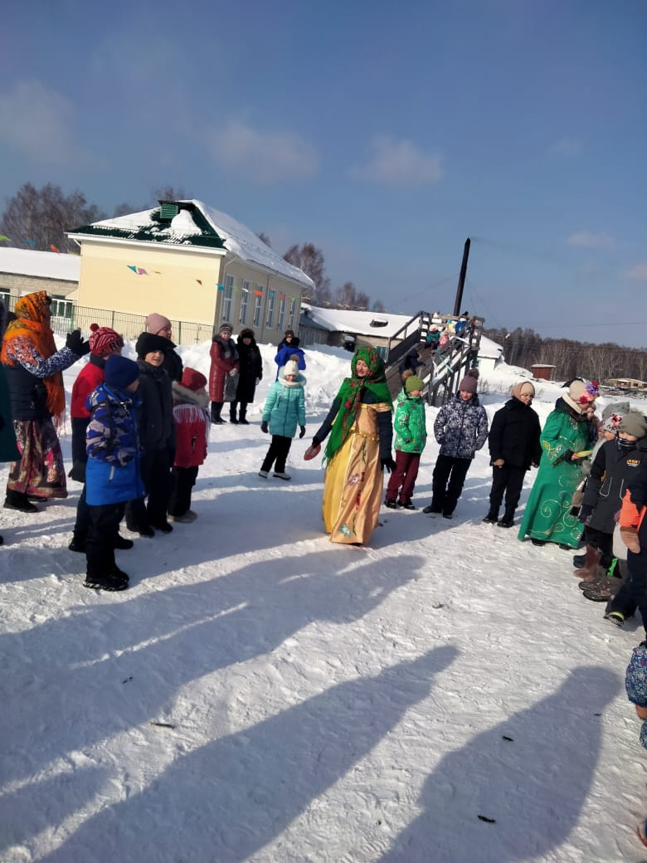

Зима

И кто тут Весну без моего приказа командует? (Скоморохам).

— Кто своевольничает?

Ах, это вы? Проказники!

Вы чего тут расшумелись?

Кыш отсюда, пока я вас в красивые льдинки не превратила !

Выход Весны: (звучит песня «Солнышко»)

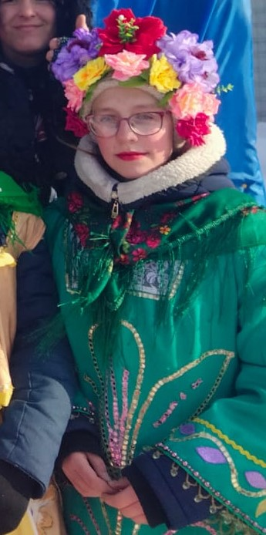

Весна

Кто меня звал-кричал?

Или мне послышалась?

Вы, ребятки?

Зима

Ошиблись детки, не тебя они звали.

Это мы тут играем

Им и со мной очень весело!

Ведущий

Здравствуй, Зимушка морозная да сказочная!

Не показалось Весне.

Мы и вправду с ребятами её очень ждём,

правда, ребята?

Зима

А я говорю — поторопилась она, рано пришла!

Не торопи нас, подожди!

Мы еще не все зимние игры с детьми переиграли,

не все песни перепели!

Вот если обыграете меня, тогда и уступлю место!

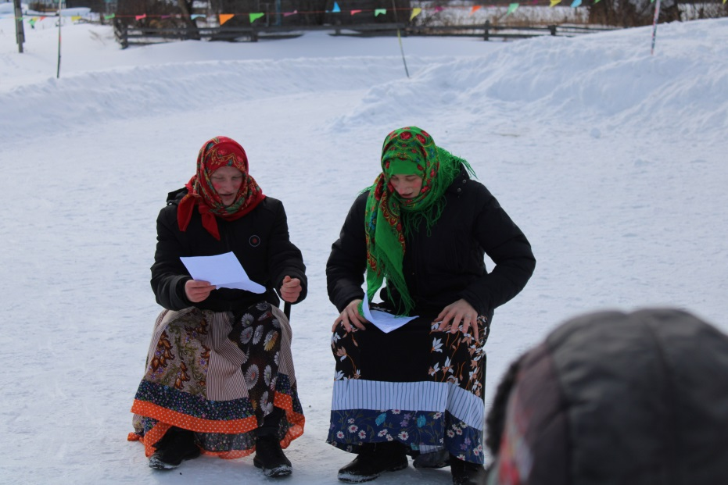

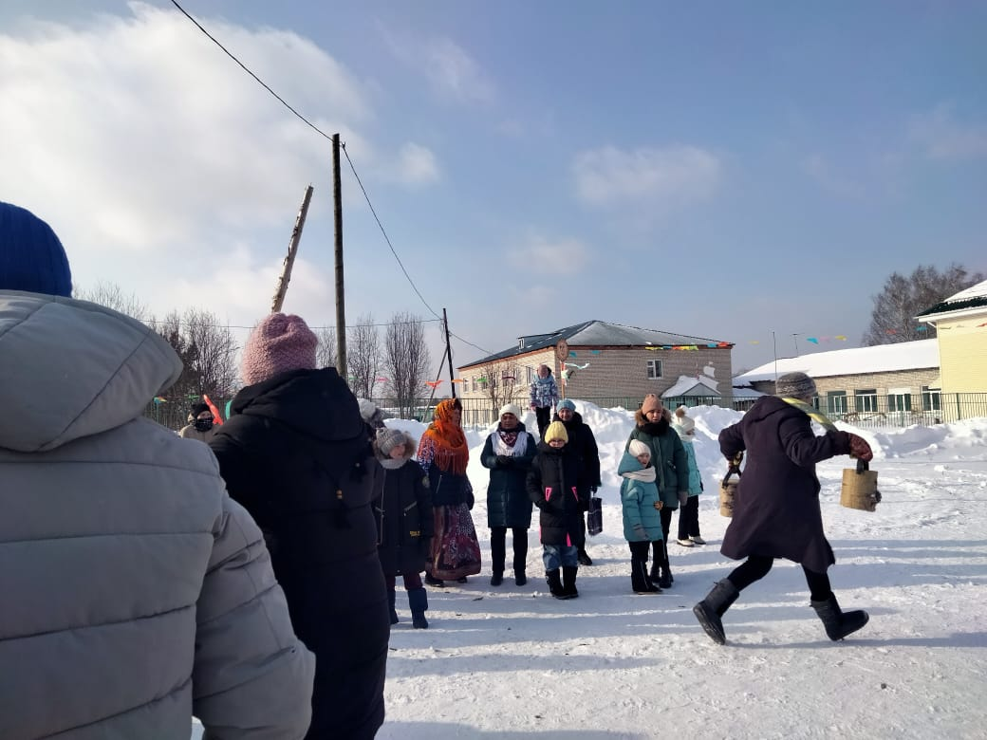

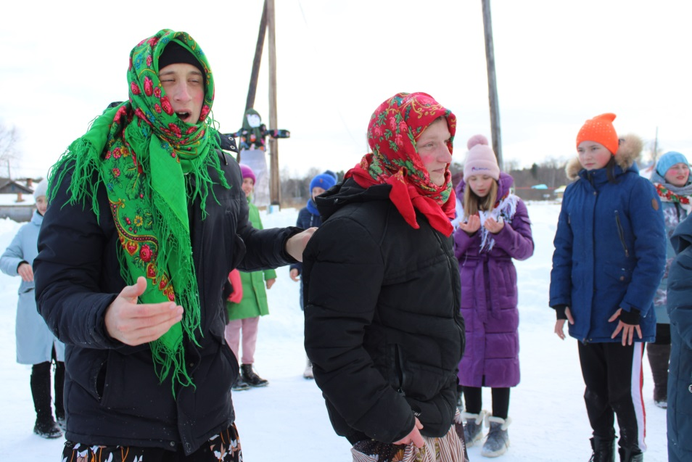

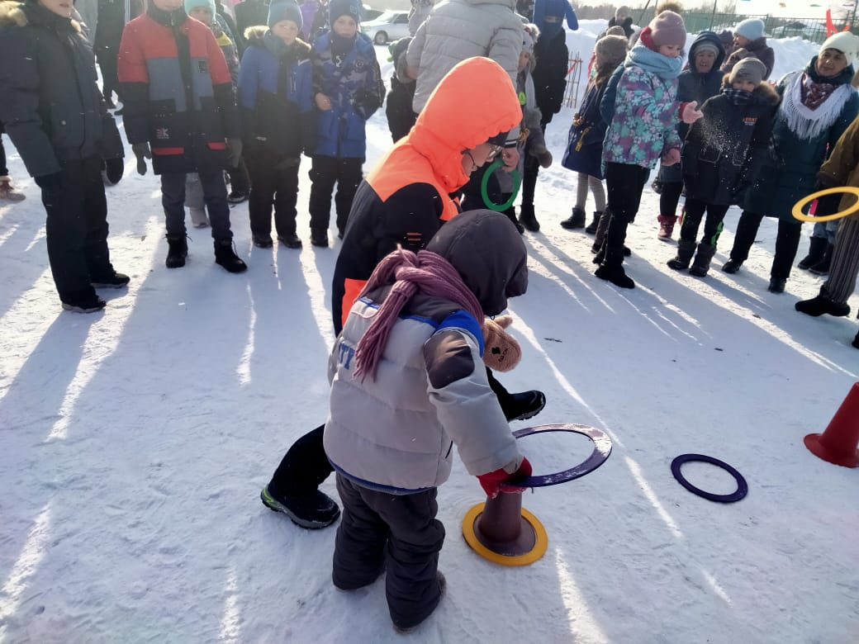

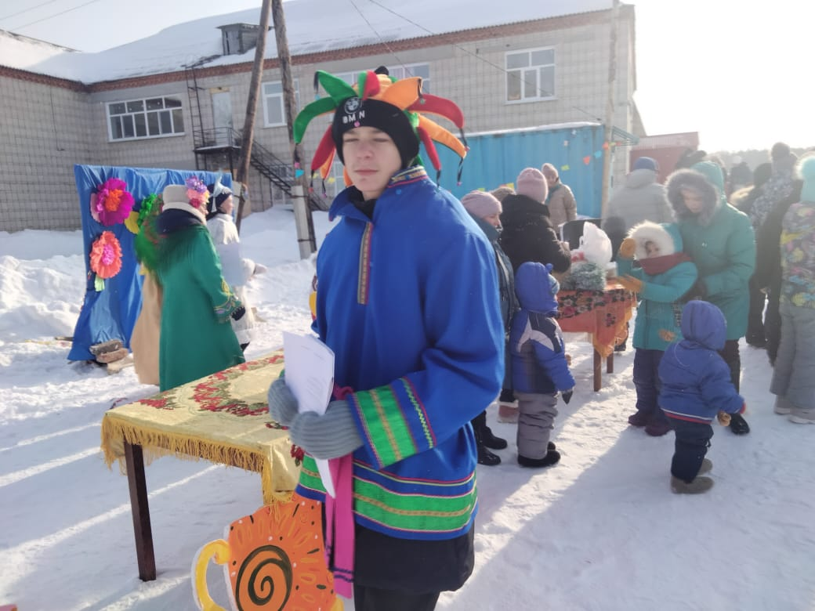

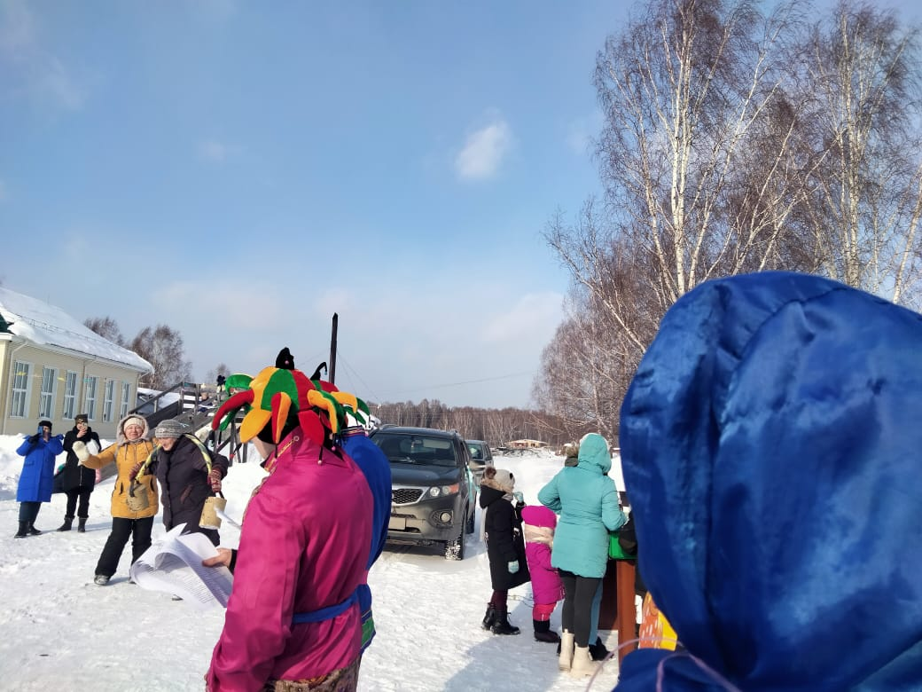

Скоморохи

(вместе) Что, ребята, поиграем с Зимой напоследок? (Ответы ребят)

Зима

Игра моя называется «Снежный ком».

Вставайте в большой круг вокруг меня.

Я буду верёвку, на конце которой находится «ком»,

крутить, а вы подпрыгивайте,

чтоб вас «ком» не задел!

Чьи ноги задеваем, тот из круга выходит!

Игра «Снежный ком» (звучит песня «Кабы не было зимы»)

Весна

А теперь в мою игру сыграем!

Я надену на голову вот это солнышко (шапочка с изображением солнца).

Вы идёте по кругу и говорите слова:

«Гори, солнце ярче – Лето будет жарче (идём по кругу),

А зима теплее (сходимся в центр),

А весна милее (расходимся).

Тогда я кричу: «Горю» и вы разбегаетесь в разные стороны!

Кого догоню – тот и будет следующим ведущим.

Игра «Солнышко» играет гармонь

Скоморох 1

Ну, а теперь и в нашу игру сыграем!

Скоморох 2

Разделимся на три команды!

Чтобы зима по быстрее ушла,

нужно, чтобы снег скорее исчез

Так что мы ей поможем убрать его!

Каждая команда получает веник с резинкой. Первому участнику команды необходимо надеть на себя веник (резинкой на талию) и пробежать полосу препятствия, обегая и не задевая кегли, затем отдать веник следующему игроку. Побеждает та команда, которая закончит первой и не собьёт кегли.

Игра «Уберём снег»

Ведущий

Ну что, Зима, не устала ещё играть?

Может, пора тебе уже уходить?

Зима

Нет, ребята! Мне так с вами понравилось!

Давайте ещё поиграем!

Теперь с вами разделимся на две команды!

И поддержим русские традиции: «Перетягивание каната» без этого состязания не обходилось ни одно народное гулянье.

Забава «Перетягивание каната» (звучит песня «Не перевелись, богатыри русские»

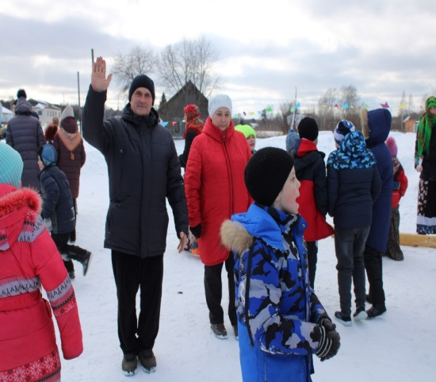 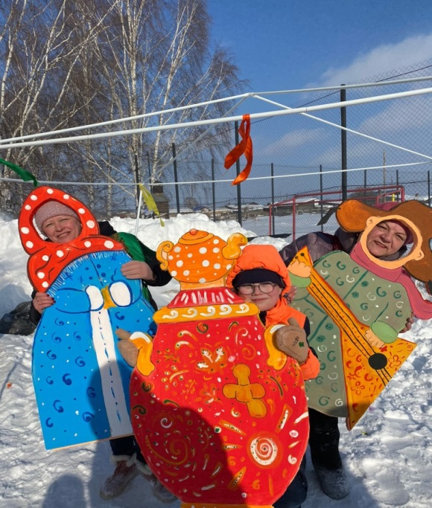

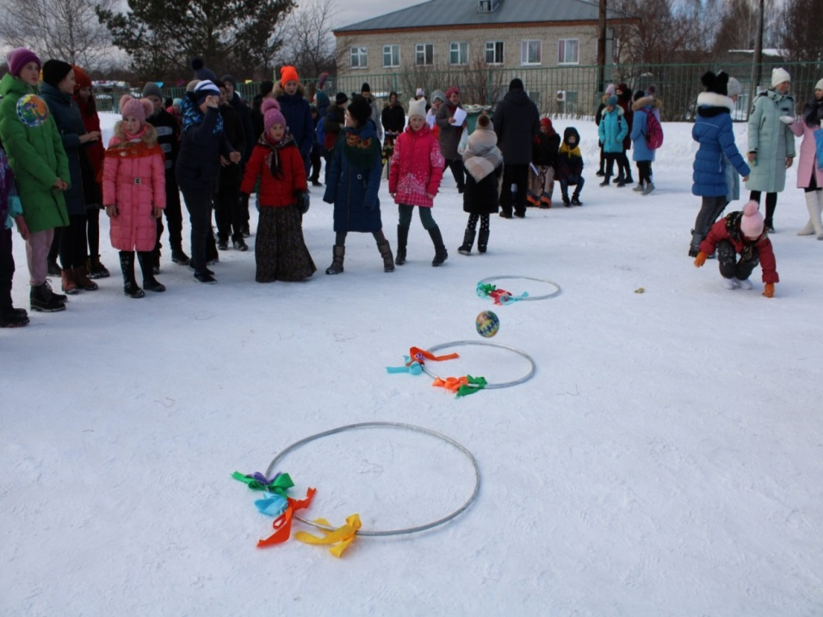

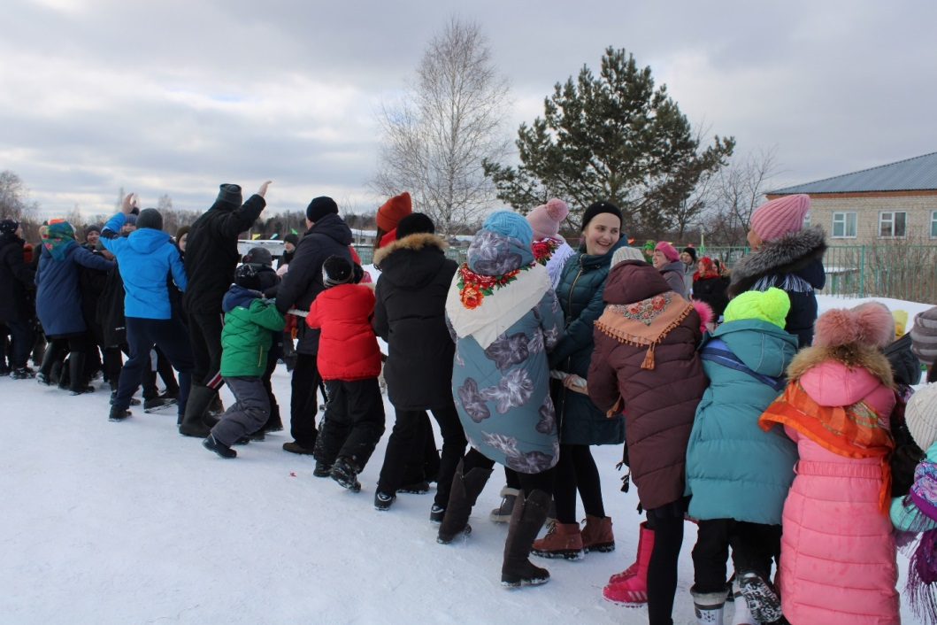

Скоморох 1

А мы предлагаем поиграть ещё в одну игру.

Скажите, ребята, каких вы зимующих птиц знаете? (ответы ребят)

Наша игра называется «Воробьи и вороны»

Воробьями у нас будут все девочки, а воронами все мальчики. Когда начнётся музыка, я крикну, например, «Воробьи» и тогда девочки должны догонять мальчиков! А как только я крикну «Вороны», то, наоборот, мальчики начинают догонять девочек! Кого поймали – тот подходит сюда. Игра «Воробьи и вороны»

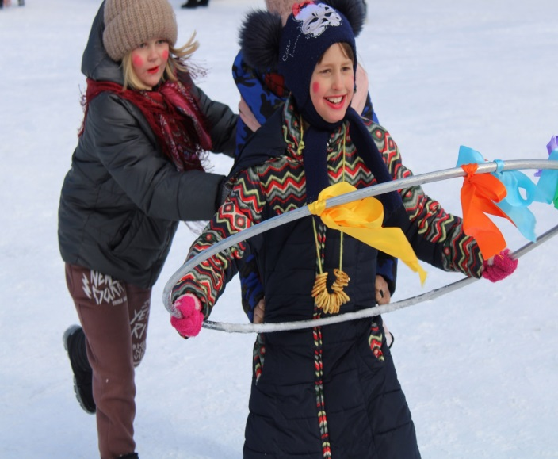

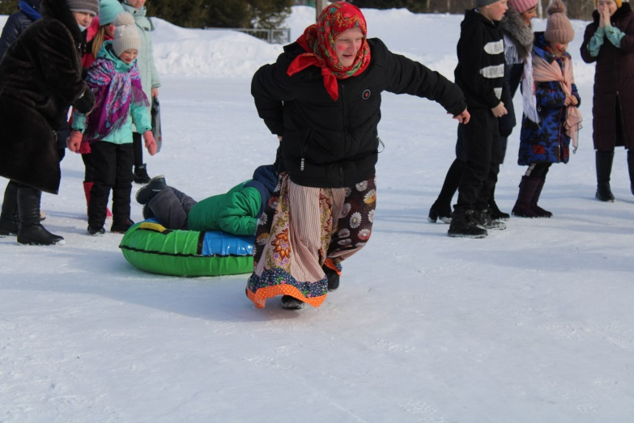

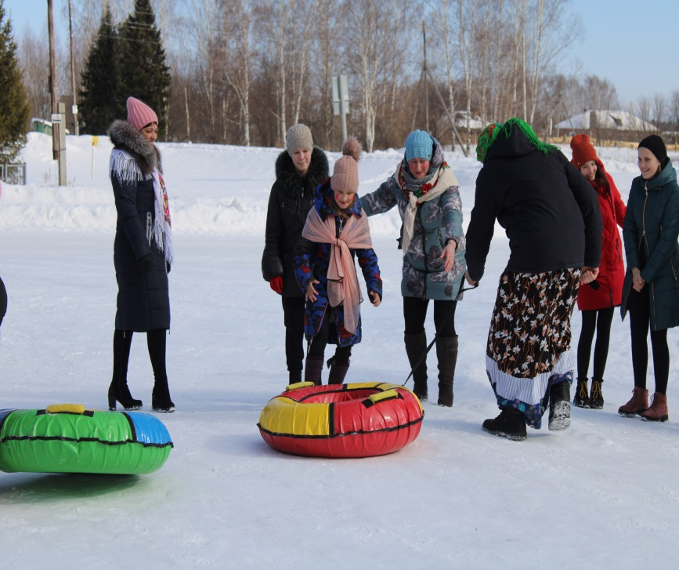

Весна

Какие же проводы зимы без звонких бубенцов русской лошадиной тройки! Сейчас мы будем изображать упряжки с лошадьми! В командах разделитесь по парам! Каждой команде выдаётся обруч! Это ваши упряжки. Первая пара берёт обруч, оббегает преграду и возвращается назад. Затем следующая пара берёт обруч и повторяет тоже самое.

Скоморох 2

Вставайте в большой круг.

Поднимает руки вверх

Кто быстрее поднимет руки

Сейчас мы будем выполнять движения, а вы за нами повторяйте! Когда мы поднимаем правую руку – вы громко кричите «БЛИНЫ», а когда мы поднимаем левую руку – «ЛЕПЕШКИ». Готовы?

Всё запомнили?

Отлично, поехали! Хоровод «Блины, лепёшки»

Хороша была зима, её мы провожаем,

И тепло весеннее радостно встречаем.

Печём с припёком мы (знак правой рукой)… Блины!

И вкусные (знак левой рукой) …Лепёшки!

И весело и дружно хлопаем в ладошки. (Все хлопают)

Наступила долгожданная масляна неделя,

И никто не сосчитает, сколько же мы съели.

Ели-ели мы (знак правой рукой)… Блины!

И ещё (знак левой рукой) …Лепёшки!

А теперь вокруг себя покрутимся немножко. (Все крутятся)

Вокруг песни, танцы, смех, шумное гулянье,

В каждом доме оценили хлопоты – старанье,

На столе стоят (знак правой рукой)… Блины!

А рядышком (знак левой рукой) …Лепёшки!

Чтобы больше в нас вошло – прыгаем на ножке.

(Все прыгают) Ещё кружок вокруг себя (все кружатся)

И хлопаем в ладошки (все хлопают)

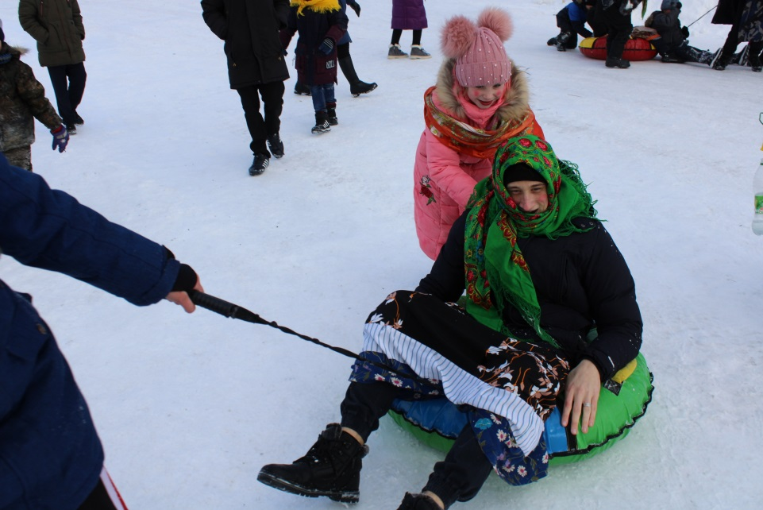

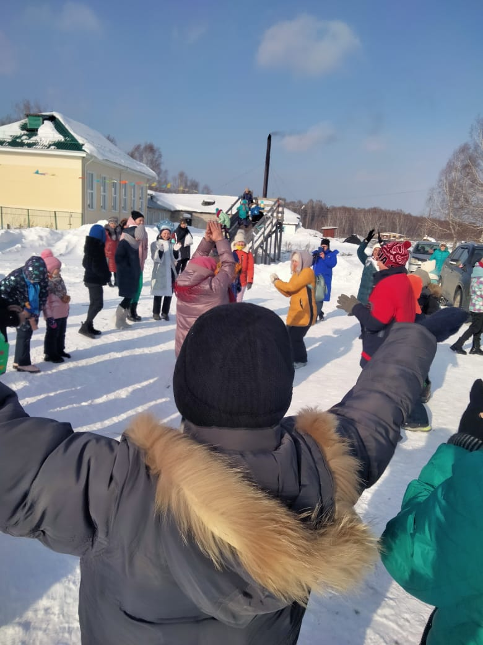

Зима

Ой, ребята! Всё, устала я!

Пора мне отдохнуть!

А вы с весной оставайтесь, играйте, гуляйте, солнышку радуйтесь!

Ну а мне пора!

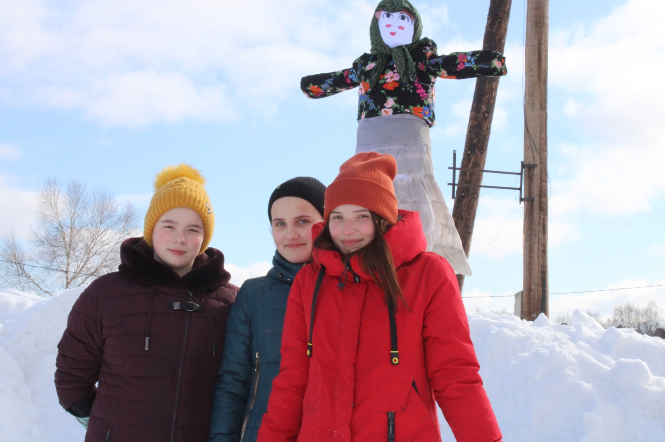

Ведущий

Ребята, давайте попрощаемся с зимой морозной!

До свидания!

Скоморох 1

(выносит чучело).

А теперь пора и чучело масленицы сжигать

Сжигание чучела  (звучит песня «Гори-гори ясно»)

Скоморох 2

Сейчас, ребята, вас ждут угощения!

Блины да чай, что может быть вкуснее!

Все подходят к заранее подготовленному столу с угощениями

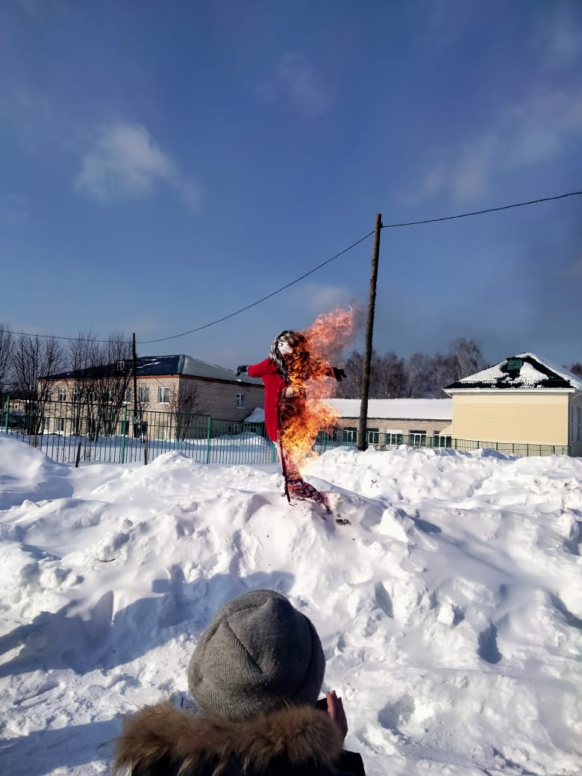

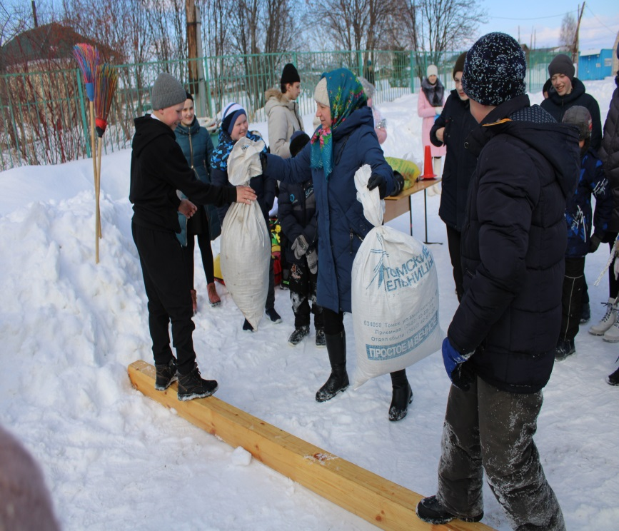

.  
  
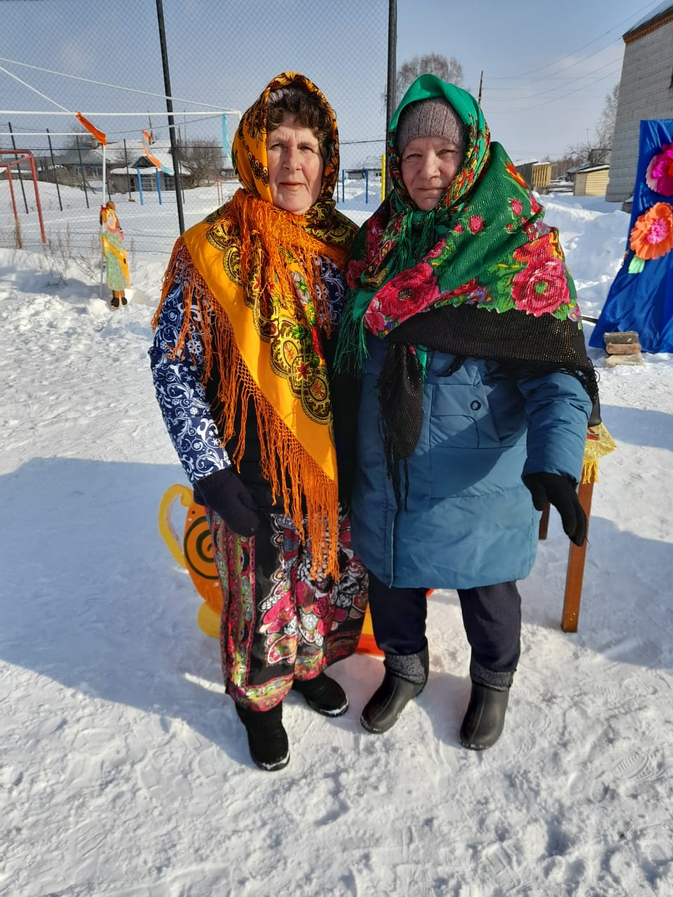 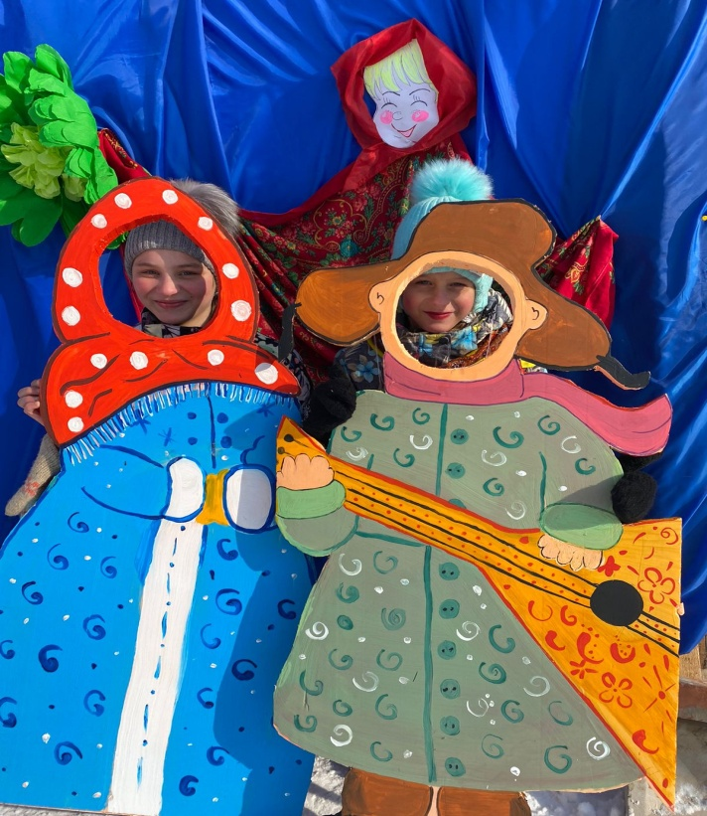

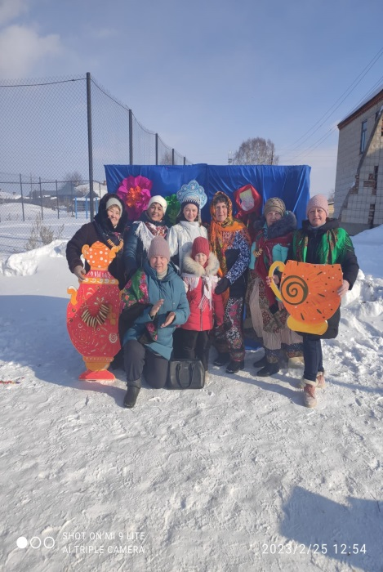 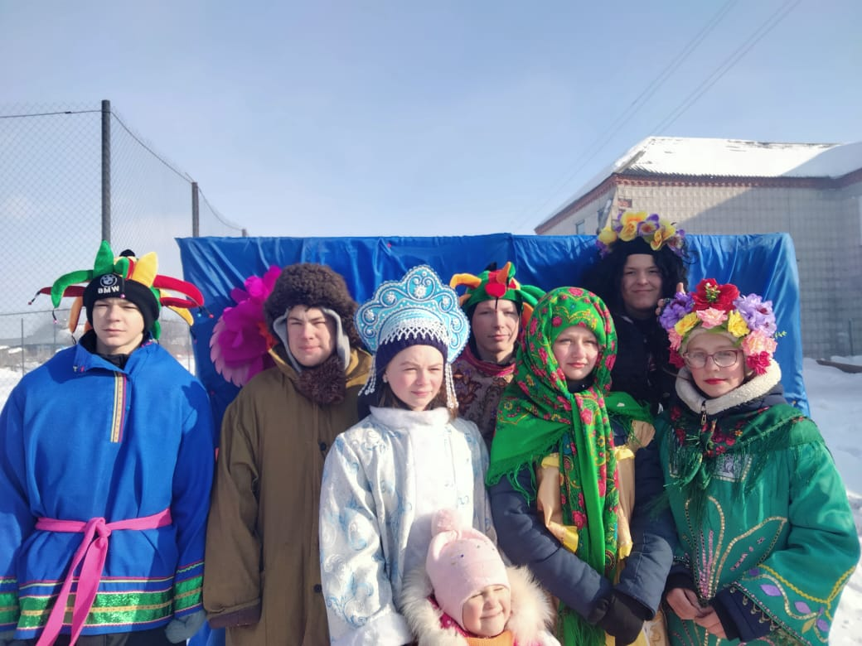

Интернет ресурсы

1. <https://deti-online.com/pesni/novogodnie/kaby-ne-bylo-zimy/> [ песня Кабы не было зимы]
2. <https://ru.drivemusic.me/rus_pesni_90/35148-andrejj-gubin-zima-kholoda.html(Зима> [песня Зима холода]
3. <https://mp3iq.net/m/3657304-bogatyri/104727534-ne-pereveris-ecshe-bogatyri/> [песня «Не перевелись, богатыри русские]
4. <https://muzofond.fm/search/%D0%B3%D0%BE%D1%80%D0%B8%20%D0%B3%D0%BE%D1%80%D0%B8%20%D1%8F%D1%81%D0%BD%D0%BE> [песня Гори-гори ясно]
5. [https://www.maam.ru/obrazovanie/scenarii-novogo-goda9 [Сценарии](https://www.maam.ru/obrazovanie/scenarii-novogo-goda9%20%20%5bСценарии)]
6. [1]Лабиринт  [Филин Дмитрий Юрьевич](https://www.labirint.ru/authors/83956/)

1. Автор: [Филин Дмитрий Юрьевич](https://www.labirint.ru/authors/83956/)